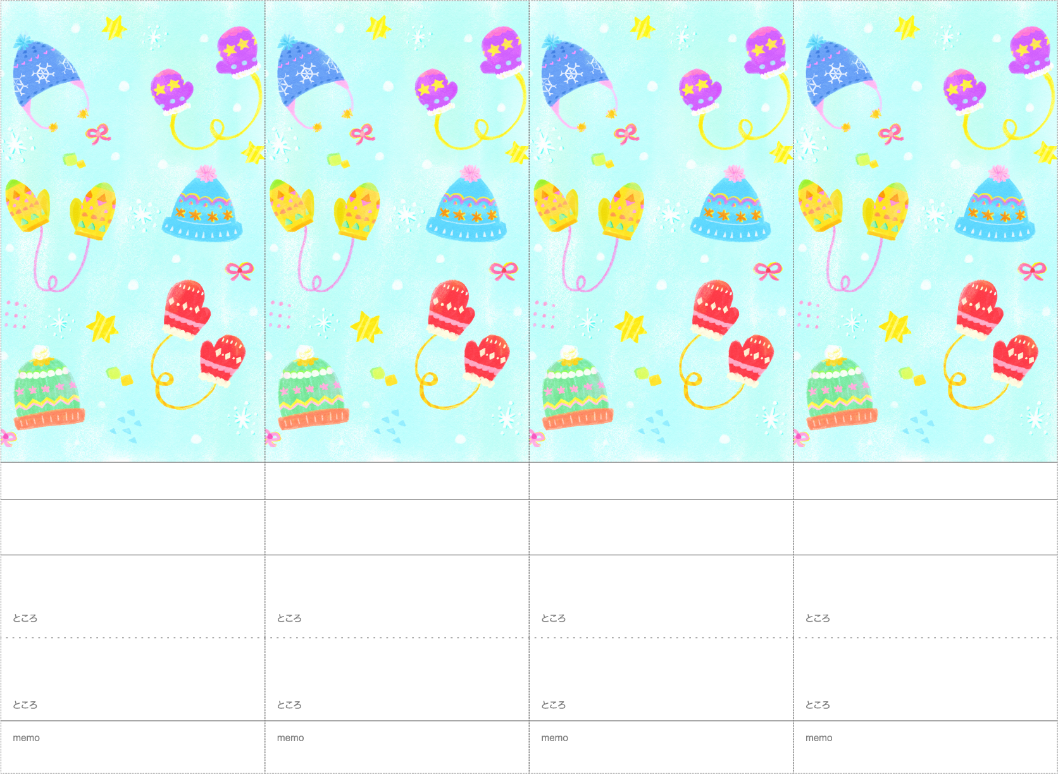

＊＊　＊＊　様

＊＊　＊＊　様

＊＊　＊＊　様

＊＊　＊＊　様

12月＊＊日（＊）＊＊：＊＊〜

12月＊＊日（＊）＊＊：＊＊〜

12月＊＊日（＊）＊＊：＊＊〜

12月＊＊日（＊）＊＊：＊＊〜

＊＊＊＊＊

＊＊＊＊＊

＊＊＊＊＊

＊＊＊＊＊

＊＊＊＊＊

＊＊＊＊＊

＊＊＊＊＊

＊＊＊＊＊

12月＊＊日（＊）＊＊：＊＊〜

12月＊＊日（＊）＊＊：＊＊〜

12月＊＊日（＊）＊＊：＊＊〜

12月＊＊日（＊）＊＊：＊＊〜

＊＊＊＊＊

＊＊＊＊＊

＊＊＊＊＊

＊＊＊＊＊

＊＊＊＊座談会

＊＊＊＊座談会

＊＊＊＊座談会

＊＊＊＊座談会